Звіт до практичної роботи №22
Скріншоти до виконаної роботи:
1)Запустив програму:
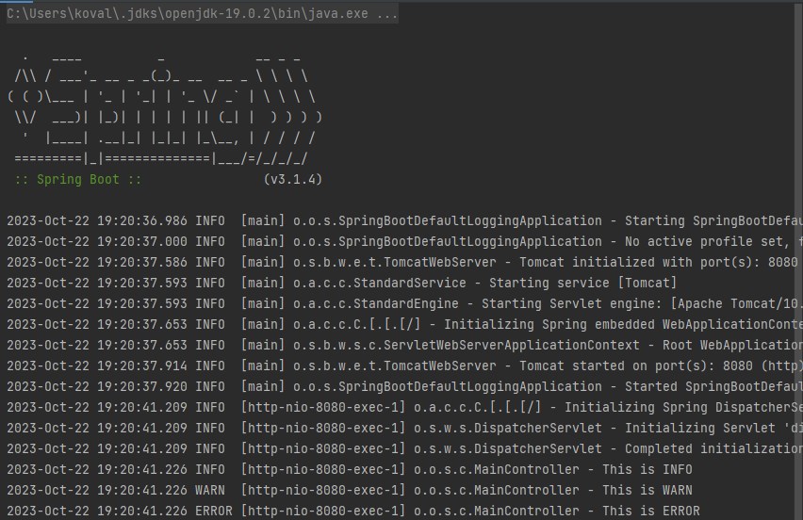
2) Отримав інформацію на рахунок “INFO” ,”WARN”, ”ERROR”(внизу на вище вказаному малюнку).
3) На всякий випадок перевірив порт 8080:
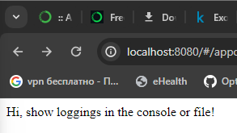
4) Все працює. Клас!

